ΑΝΑΚΟΙΝΩΣΗ ΓΙΑ ΤΑ ΕΠΙΠΕΔΑ ΑΠΑΣΧΟΛΗΣΗΣ ΣΤΟ ΔΗΜΟΣΙΟ ΤΟΜΕΑ

Το Τμήμα Δημόσιας Διοίκησης και Προσωπικού (ΤΔΔΠ) καταγράφει σε τριμηνιαία βάση από το 2011 την απασχόληση προσωπικού στο Δημόσιο Τομέα, η οποία παρουσιάζεται αναλυτικά στον πιο κάτω Πίνακα. Τα επίπεδα απασχόλησης προσωπικού στο Δημόσιο Τομέα κατά την εν λόγω περίοδο έχουν μειωθεί κατά 8%, δηλ. από 52.267 άτομα που καταγράφηκαν στις 31.12.2011 σε 48.120 άτομα που καταγράφηκαν στις 30.9.2021.
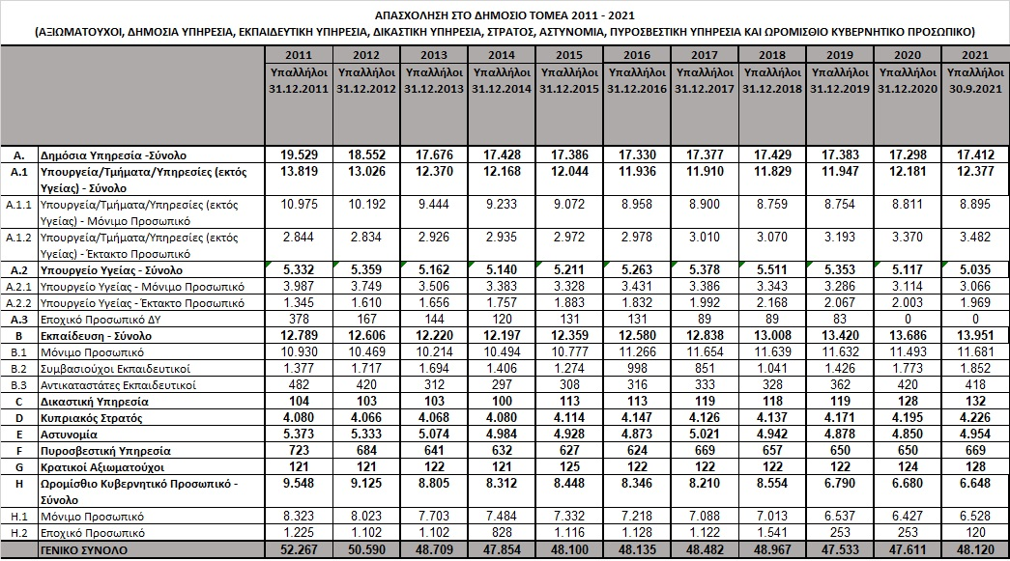

Μεθοδολογικές Πληροφορίες:

Τα πιο πάνω στοιχεία απασχόλησης περιλαμβάνουν: τη Δημόσια Υπηρεσία (μόνιμο και έκτακτο προσωπικό), την Εκπαιδευτική Υπηρεσία (μόνιμο προσωπικό και μη μόνιμο προσωπικό: συμβασιούχους/αντικαταστάτες εκπαιδευτικούς), τη Δικαστική Υπηρεσία, τον Κυπριακό Στρατό (περιλαμβανομένων και των Συμβασιούχων Υπαξιωματικών), την Αστυνομία (περιλαμβανομένων και των Ειδικών Αστυφυλάκων), την Πυροσβεστική Υπηρεσία, τους Κρατικούς Αξιωματούχους και το Ωρομίσθιο Κυβερνητικό Προσωπικό.

Τα στοιχεία «Απασχόλησης στο Δημόσιο Τομέα» που διατηρεί το ΤΔΔΠ παρουσιάζουν διαφορές από τα στοιχεία «Απασχόλησης στην Κυβέρνηση» που δημοσιοποιεί η Στατιστική Υπηρεσία (ΥΣΤΑΤ) με μηνιαία Δελτία Τύπου, κυρίως λόγω διαφορετικής μεθοδολογίας αλλά και ότι εξυπηρετούν διαφορετικό σκοπό.

Οι βασικές διαφορές στη συλλογή στοιχείων απασχόλησης μεταξύ ΤΔΔΠ και ΥΣΤΑΤ εντοπίζονται στα πιο κάτω:

- Το ΤΔΔΠ δεν περιλαμβάνει στα στοιχεία απασχόλησης τους Συμβασιούχους Οπλίτες ΣΥΟΠ, οι οποίοι προσλήφθηκαν για μείωση της στρατιωτικής θητείας των κληρωτών εθνοφρουρών και υπάρχει οροφή απασχόλησης 3.090 άτομα. Η ΥΣΤΑΤ τους περιλαμβάνει.
- Το ΤΔΔΠ δεν περιλαμβάνει στα στοιχεία απασχόλησης το Ωρομίσθιο Κυβερνητικό Προσωπικό των Κρατικών Νοσηλευτηρίων, το οποίο από 1/1/2019 έχει μεταφερθεί ως προσωπικό του ΟΚΥπΥ λόγω αυτονόμησης των κρατικών νοσηλευτηρίων (μετακινήθηκαν 1.725 άτομα τα οποία ανήκουν πλέον στον ΟΚΥπΥ). Η ΥΣΤΑΤ το περιλαμβάνει.
- Το ΤΔΔΠ υπολογίζει την απασχόληση για το εποχικό προσωπικό και τους συμβασιούχους/αντικαταστάτες εκπαιδευτικούς με βάση το ισοδύναμο πλήρους απασχόλησης (έγκριση που παραχωρήθηκε για ένα έτος σε ανθρωπομήνες). Π.χ. σε περίπτωση που η έγκριση, και συνεπώς η απασχόληση, αφορά σε 20 άτομα εποχικό προσωπικό για διάστημα 6 μηνών, η απασχόληση υπολογίζεται σε 10 άτομα ισοδύναμο πλήρους απασχόλησης. Η ΥΣΤΑΤ υπολογίζει τα άτομα που πληρώθηκαν το συγκεκριμένο μήνα που εξετάζει, ανεξαρτήτως της περιόδου και της διάρκειας που απασχολήθηκαν, ακόμα και εάν έχουν εργαστεί έστω και 1 ημέρα.
- Το ΤΔΔΠ δεν προσμετρά καμμιά κατηγορία απασχολούμενων με επίδομα, εφόσον δεν θεωρούνται υπάλληλοι του Δημόσιου Τομέα και ως εκ τούτου, δεν περιλαμβάνει στα στοιχεία απασχόλησης τους Ιατρικούς Λειτουργούς και Νοσηλευτές που εργάζονται στα Κρατικά Νοσοκομεία για απόκτηση ειδικότητας και λαμβάνουν Επίδομα Εξάσκησης. Με βάση στοιχεία ημερ. 30/9/2021 του Κρατικού Μισθολογίου του Γενικού Λογιστηρίου ανέρχονται σε 247 άτομα, τα οποία περιλαμβάνονται στα στοιχεία της ΥΣΤΑΤ.
- Το ΤΔΔΠ δεν περιλαμβάνει στα στοιχεία απασχόλησης άτομα που εργάζονται στο Ταμείο Θήρας (Ειδικό Ταμείο) και Παγκύπρια Ένωση Προσφύγων (Νομικό Πρόσωπο Δημοσίου Δικαίου). Με βάση στοιχεία ημερ. 30/9/2021 του Κρατικού Μισθολογίου του Γενικού Λογιστηρίου ανέρχονται συνολικά σε 78 άτομα, τα οποία περιλαμβάνονται στα στοιχεία της ΥΣΤΑΤ.
- Το ΤΔΔΠ περιλαμβάνει στα στοιχεία απασχόλησης όλους τους Κρατικούς Αξιωματούχους στην Κυβέρνηση. Η ΥΣΤΑΤ δεν περιλαμβάνει στα στοιχεία της τα Μέλη της Βουλής των Αντιπροσώπων (Βουλευτές και Εκπρόσωποι Θρησκευτικών Ομάδων).
Πηγή στοιχείων:

Πηγή των στοιχείων απασχόλησης του Τμήματος Δημόσιας Διοίκησης και Προσωπικού είναι το Γενικό Λογιστήριο, η Επιτροπή Εκπαιδευτικής Υπηρεσίας και τα Υπουργεία/Υφυπουργεία/Ανεξάρτητες Υπηρεσίες.

Τα πιο πάνω στοιχεία παρατίθενται για σκοπούς πληρέστερης ενημέρωσης και διαφάνειας, καθώς και για διευκρίνιση σε σχέση με τις διαφορές στους αριθμούς απασχόλησης που παρουσιάζονται στα Δελτία Τύπου για την Απασχόληση Κυβέρνησης της Στατιστικής Υπηρεσίας, η οποία χρησιμοποιεί διαφορετική μεθοδολογία από το Τμήμα Δημόσιας Διοίκησης Προσωπικού, στην αποτύπωση της κατάστασης σε σχέση με την απασχόληση.

